Volby do Poslanecké sněmovny Parlamentu ČR konané ve dnech 3. a 4. října 2025
Svolání prvního zasedání okrskové volební komise

Obecní úřad Kováň Dne 8.9.2025

V souladu s § 14c odst. 1 písm. d) zákona č. 247/1995 Sb. o volbách do Parlamentu České republiky a o změně a doplnění některých dalších zákonů, ve znění pozdějších předpisů,

s v o l á v á m

první zasedání okrskové volební ČR, které okrsek č. 1 pro volby do Poslanecké sněmovny Parlamentu ČR, které se budou konat ve dnech 3. a 4. října 2025. První zasedání se uskuteční dne 10.9.2025
v 16 hodin v budově OÚ Kováň se sídlem Kováň č.p. 40.

Účast všech členů je nutná. K prvnímu zasedání je nutno vzít s sebou občanský průkaz.

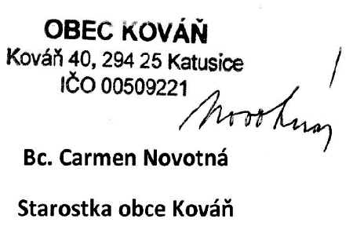

Zveřejněno na úřední desce: 8.9.2025

